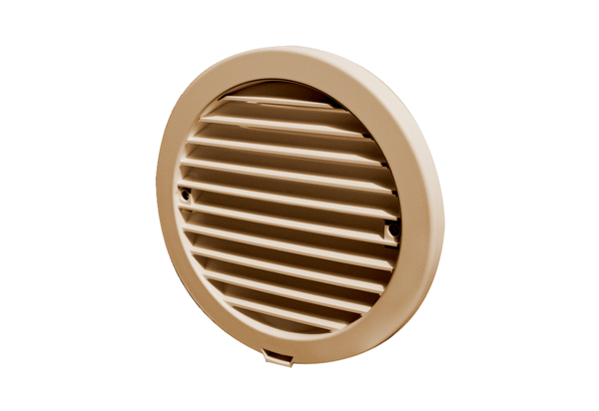Внешняя крышка PP 45 AKBКомплект поставки: 1 штукАссортимент: К
Номер артикула: 0093.1636Изготовитель: MAICO

